**GUIA DE APRENDIZAJE UNIDAD 2 N° DE GUÍA: 19**

**RECURSO: TEXTO DE ESTUDIO** PAGINAS: ______________________

ASIGNATURA: INGLES

NOMBRE ESTUDIANTE: ______________________________________________________

CURSO: KINDER LETRA: A - B – C FECHA: __________________

OA: 2 Comprender textos orales acompañados de imágenes o gestos, relacionados con temas familiares y del entorno cercano, que contengan las siguientes funciones: Identifican el clima.

**MATCH THE WATHER PICTURE WITH THE CORRESPONDING SITUATION. THEM COLOR.**

**UNE LA IMAGEN DEL CLIMA CON LA SITUACIÓN QUE CORRESPONDA**.**LUEGO PINTA.**

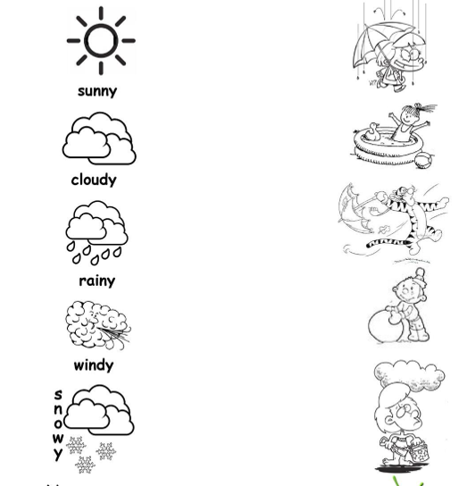

TICKET DE SALIDA 19

Marca con una X lo que aprendiste hoy.



|  |  |  |
| --- | --- | --- |
|  |  | Amazon.com: Weather Chart for Kids - Laminated 18" x 24": Industrial &  Scientific |